Pizza (koolhydraatarm)

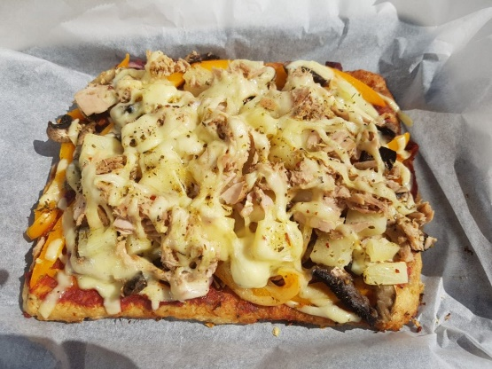

Ingredienten : 250 gram kipgehakt
80 gram amandelmeel
1 fijngemalen ui (met de staafmixer krijg je dit goed fijn)
2 teentjes geperste knoflook 2 eetlepels Italiaanse kruiden
40 gram geraspte kaas 1 blikje tomatenpuree
paprika in dunne reepjes champignons in plakjes
1 halve rode ui in reepjes kleine stukjes ananas
1 blikje tonijn

Hoe maak je het?
1. Verwarm voordat je begint als eerste de oven voor op 225 graden en bekleed je bakblik met bakpapier.
2. Maak vervolgens de pizzabodem door de kipgehakt te mengen met de amandelmeel, de gemalen ui, het knoflook en de Italiaanse kruiden. Kneed het als een geheel.
3. Doe het kipmengel op het bakpapier en druk deze goed aan. Zo heb je de perfecte bodem. Maak vervolgens met een vork kleine gaatjes in je bodem zodat deze kan luchten en smeer het in met een beetje gesmolten kokosolie.
4. Doe de pizzabodem daarna in de oven voor ongeveer 25 minuutjes.
5. Laat de pizzabodem afkoelen voordat je deze gaat beleggen.
6. Smeer de pizzabodem die je zelf gebakken hebt vervolgens in met tomatenpuree (of koolhydraat arme tomatenketchup).
7. Versier daarna de pizza met de champignons, paprika, ananas, tonijn en rode ui.
8. Strooi als laatste de geraspte kaas over de pizza en strooi er daarna nog wat Italiaanse kruiden overheen.
9. Bak de pizza nog af totdat de groente gaar is, hoe lang dit moet hangt een beetje van je oven af.

